（9）HT50鋼のサブマージアーク溶接時に通電チップの溶落ちに
よって発生した凝固割れの破面
（9）Fracture Surface of Solidification Crack owing to Melting Drop
of Tip in Submerged-Arc Welding of HT50 Steel
材 料（Material）
母 材（Base metal）：溶接構造用圧延鋼材SM50A（板厚25mm）．
溶接材料（Welding material）： ワイヤ：US-36（径4.0mm）
フラックス：MF38（マンガン珪酸塩素）AWS
F76-EH14相当
化学組成（重量％）（Chemical composition）（wt.％）
 |  | C | Si | Mn | P | S | Cu | Cr | Al
母 材 |  | 0.15 | 0.38 | 1.31 | 0.016 | 0.014 | 0.02 | 0.02 | 0.02
溶着金属 | （通 常 の 部 分） | 0.11 | 0.31 | 1.59 | 0.016 | 0.009 | 0.06 | 0.02 | ―
溶着金属 | （チップ溶落ち部） | 0.09 | 0.33 | 1.61 | 0.016 | 0.010 | 1.20 | 0.04 | ―
機械的性質（Mechanical property）
 | 引張強さ（kgf/mm²） | 降伏点(0.2％耐力)  （kgf/mm²） | 伸 び  （％） | シャルピー吸収エネルギー  （kgf･m）
母 材 | 54 | 34 | 27 | 6.6 at 20℃
溶接金属（通常部） | 57.7 | 46.5 | 29 | 14.5 at 0℃
溶 接（Welding）
溶接方法（Welding method）：サブマージアーク溶接（Submerged-arc welding）
溶接条件（Welding condition）
開先形状 | フラックスの乾燥条件 | 予熱・層間温度（℃） | アーク電圧（V） | 溶接電流（A） | 溶接速度（mm/min） | 積層方法 | その他
50˚ V形 | 250℃×1hr | 予熱：室温,  パス間：150 | 30～35 | 550～660 | 25～30 | 4層4パス | チップ溶落ちは最終層で発生
破面の解説（Fracture Surface Analysis）
Fig.1は，最終仕上げ層の溶接時に，チップを溶かしてしまったために生じた割れの発生状況を示したスケッチである。破面は，このビート表面に現われた割れを表曲げすることにより採取した．Fig.2は，その破面のスケッチであり，Fig.3以下で述べる破面観察位置の概略を示した．破面には，部分的に銅メッキ色の付着物が見られるので，一見して，Cuが割れの原因であることが判る．
Fig.3は，A部分の比較的低倍率のミクロ破面を示したものであり，上半分でセル状樹枝状晶の突起が見られることからこの割れは凝固割れであると思われる．Fig.4は，

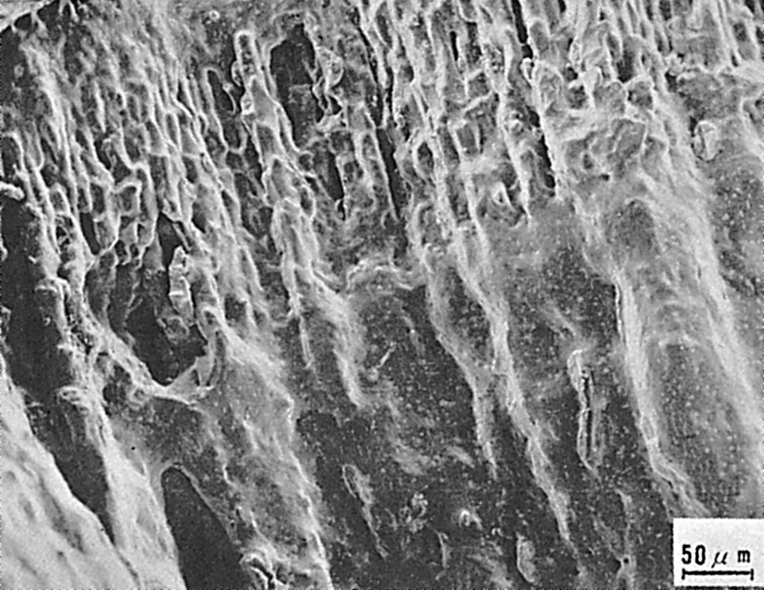
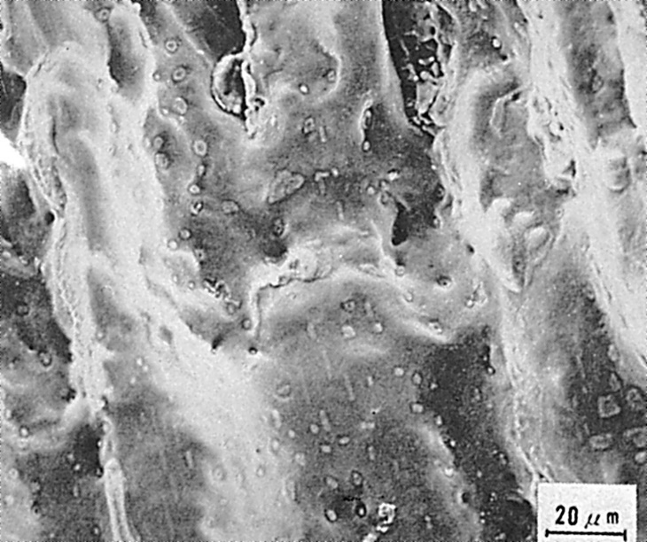
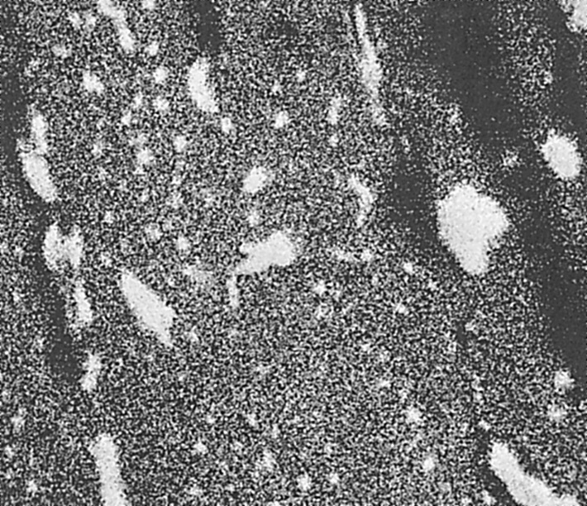
Fig.1 割れの発生状況のスケッチ
Fig.2 マクロ破面のスケッチ
Fig.3 A部のミクロ破面
Fig.4 A部のミクロ破面

Fig.5 Fig.4のCu特性X線像

Fig.3の中央部分を拡大したものである．Fig.5は，Fig.4と同一視野について，Cuの面分析を行なった結果である．破面に，Cuの偏析または付着があるのが認められる．
Fig.6は，B部分のミクロ破面を示したもので，柱状晶に沿う粒界破壊が見られる．Fig.7はFig.6と同一視野のCuの面分析結果であり，破面にCuの偏析が見られ,これが割れを促進した原因と考えられる．なお，Fig.6ではセル状樹枝状晶的な突起がほとんど見られないため，B部は，ほとんど凝固が完了した部分へのCuに富む融液の侵入による液体金属脆性で割れたとも考えられる．また破面には，高温で空気に触れたことによる酸化被膜の付着が見られる．

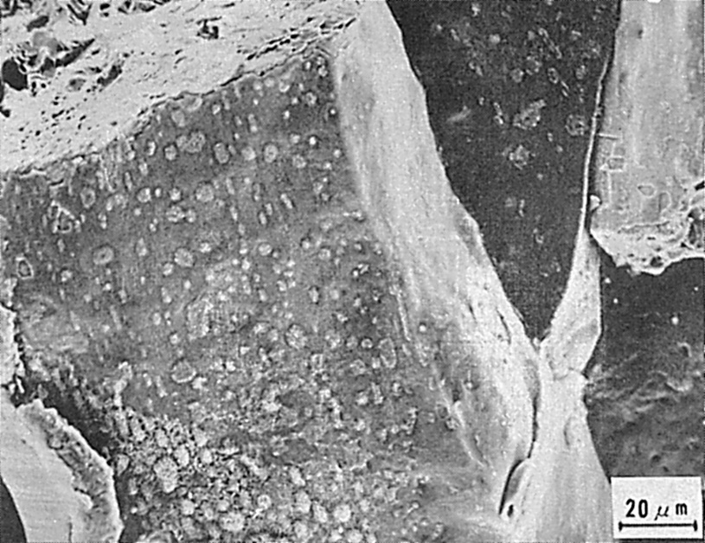
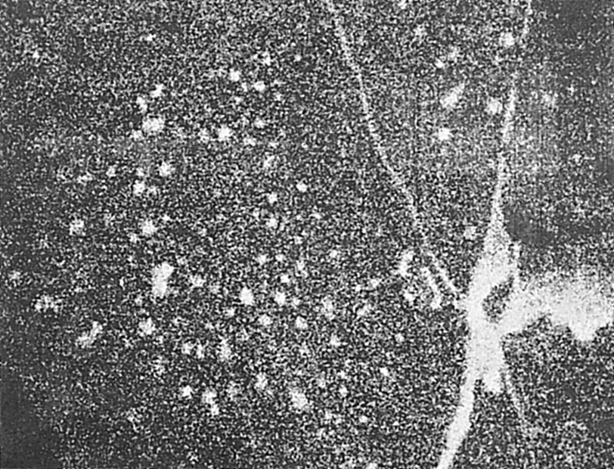
Fig.7 Fig.6のCu特性X線像
Fig.6 B部のミクロ破面

（10）HT50鋼の片面サブマージアーク溶接時に
発生した終端割れの破面
（10）Fracture Surface of End Crack in Submerged-Arc Welding of HT50 Steel
材 料（Material）
母 材（Basemetal）：溶接構造用圧延鋼材SM50（板厚25mm）．
溶接材料（Welding material）：ワイヤ：鋼サブマージアーク溶接材料YSW11
フラックス：ルチール系焼成型
化学組成（重量％）（Chemical composition）（wt.％）
 | C | Si | Mn | P | S
母 材 | 0.16 | 0.44 | 1.42 | 0.019 | 0.015
溶 着 金 属 | 0.135 | 0.38 | 1.22 | 0.017 | 0.014
溶 接（Welding）
溶接方法（Welding method）：3電極片面サブマージアーク溶接（Tandem
submerged-arc welding）
溶接条件（Welding condition）
開先形状 | フラックス  の乾燥条件 | アーク電圧  （V） | 溶接電流  （A） | 溶接速度  （mm/min） | 積層方法
50˚ V形 | 250℃×1hr | L ：36  T₁：42  T₂：48 | L ：1,350  T₁：1,000  T₂：1,000 | 600 | 1層1パス
（L：第1電極，T₁：第2電極，L₂：第3電極）
破面の解説（Fracture Surface Analysis）
大入熱3電極片面サブマージアーク溶接において，第1電極が板端を越え，タブ板に入る時に終端部に割れが発生することがある．この割れは第1電極がタブ板にさしかかった時点で仮付け溶接がはずれ，溶接熱応力により開先が急激に開く方向に変形することにより発生する．またこの割れは裏波ビード側に発生する．この割れの防止には，力学的な手法も用いるが，冶金的には裏波ビード側の凝固形態を制御することにより，その割れ感受性を下げることができる．
Fig.1に凝固形態の例を示す．(a)は上向き凝固形態の例であり，裏波ビートの柱状晶は，特に突合わせ部で板表面部に向かっている．(b)は突合わせ凝固形態の例であり，その名のように裏波ビートの柱状晶は，ビート中央部で突合うように成長している．また(b)では典型的な終端割れを見ることができる．
Fig.2に割れ感受性に及ぼす凝固形態とタブ幅の影響を示す．終端割れは，終端タブ

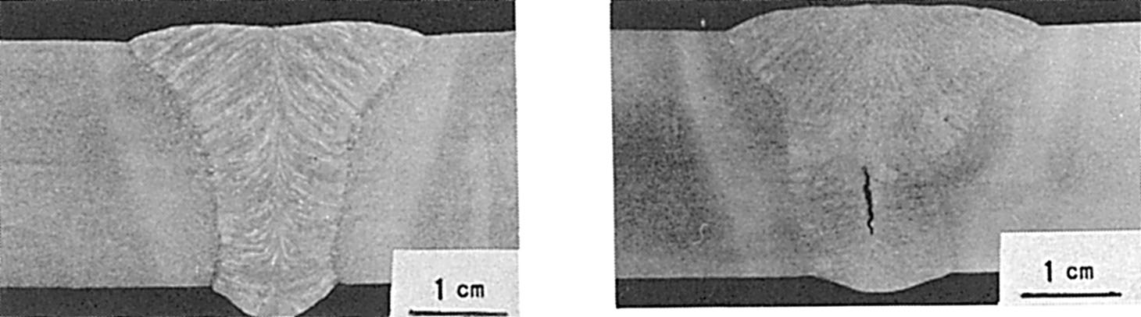

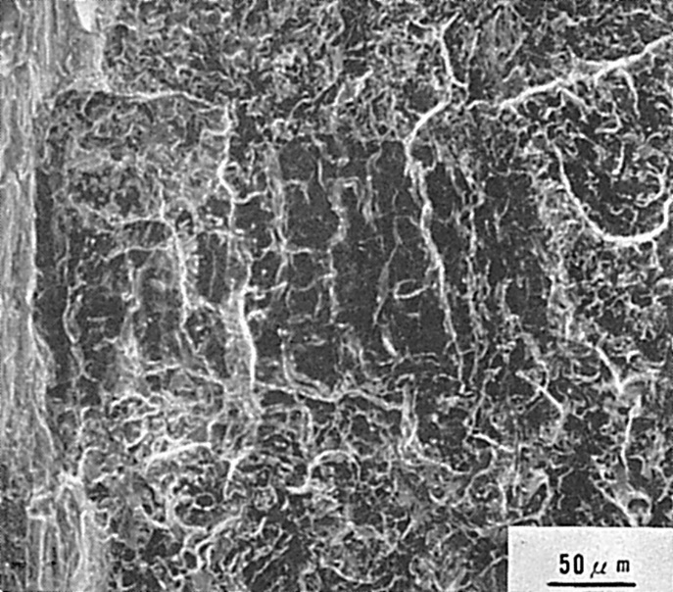
Fig.1 (a)上向き凝固形態と(b)突合せ凝固形態の場合の横断面マクロ組織
Fig.2 終端割れに及ぼす凝固形態の影響
Fig.3 上向き凝固形態でのミクロ破面（低倍率）

板幅を広くすると発生しにくくなるのが知られており，終端割れが発生しにくくなる最小幅を遷移タブ幅と称する．この幅の小さいほど割れ感受洗は低い．また割れ長さは，X線透視により測定した．図に示すように，裏波ビートの凝固形態が上向きになった場合の方が遷移タブ幅は狭く，割れの発生しにくいことがわかる．
Fig.3は上向き凝固形態の条件でわずかに発生した割れの破面を示しかもので左側は強制破断用のノッチの跡である．写真中央部にセル状樹枝状晶の突起が見られる．Fig.4はFig.3を拡大したものである．Fig.5は突合わせ凝固形態での終端割れの破面を示したものである．写真中央部にはセル状樹枝状晶の突起が顕著に見られる．

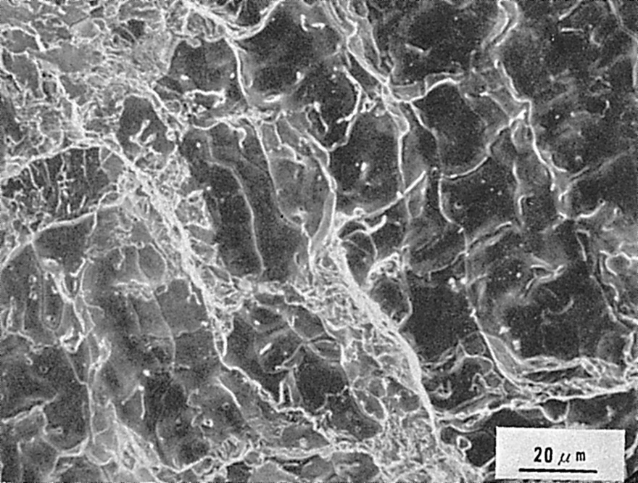

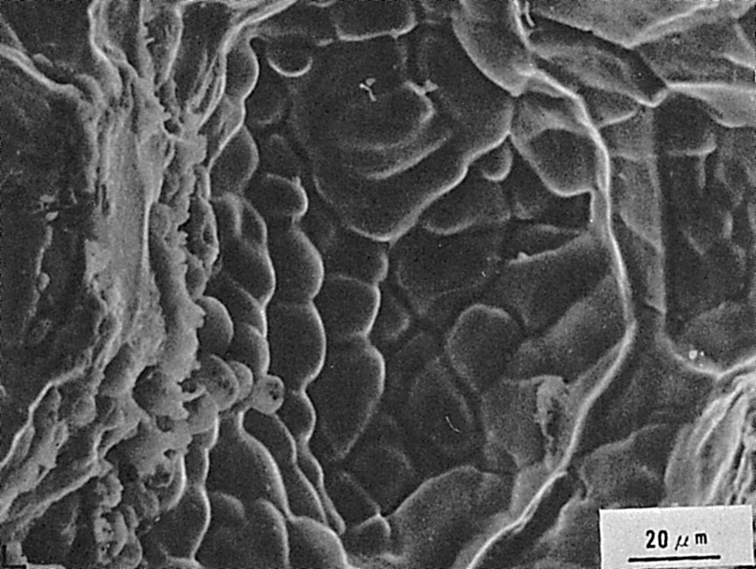
Fig.5 突合せ凝固形態でのミクロ破面
Fig.4 上向き凝固形態でのミクロ破面（高倍率）

（11）圧力容器用炭素鋼のエレクトロスラグ溶接時に
発生した凝固割れの破面
（11）Fracture Surface of Solidification Crack in Electroslag Welding
of Carbon Steel for Pressure Vessel
材 料（Material）
母 材（Base metal）：常温および低温用圧力容器用炭素鋼板ASTM A516
Gr. 70（板厚100mm）．
溶接材料（Welding material）：ワイヤ：Y1030（径3.2mm）.
フラックス：YF15
化学組成（重量％）（Chemical composition）（wt.％）
 | C | Si | Mn | P | S | Ni | Cr | Mo
母 材 | 0.20 | 0.20 | 1.18 | 0.015 | 0.014 | 0.28 | 0.18 | 0.12
溶接金属 | 0.23 | 0.15 | 1.02 | 0.016 | 0.010 | 0.19 | 0.12 | 0.08
機械的性質（Mechanical property）
 | 引張強さ  （kgf/mm²） | 降伏点(0.2％耐力)  （kgf/mm²） | 伸 び  （％） | シャルピー吸収エネルギー  （kgf･m）
母 材 | 56.4 | 37.6 | 35 | 9.6 at 0 ℃
溶 接（Welding）
溶接方法（Welding method）：エレクトロスラグ溶接（Electroslag welding）
溶接条件（Welding condition）
開先形状 | フラックス  の乾燥条件 | 予熱温度  （℃） | アーク電圧（V） | 溶接電流  （A） | 溶接速度（mm/min） | 積層方法
I 形 | 150℃ | 100 | 49 | 700 | 30 | 1層1パス
試 験（Test）
試験片形状（Specimen configuration）：Fig.1参照
破面の解説（Fracture Surface Analysis）
Fig.1に試験片形状と凝固割れの発生位置を示す．割れはFig.1に示すb／H値が0.9の場合に認められたもので，柱状晶が会合する位置において発生していた．Fig.2～4はミクロ破面を示したもので破面には凝固割れに特有なセル状樹枝状晶の模様が認められ，一部にガスが放出したと思われる穴が観察される．

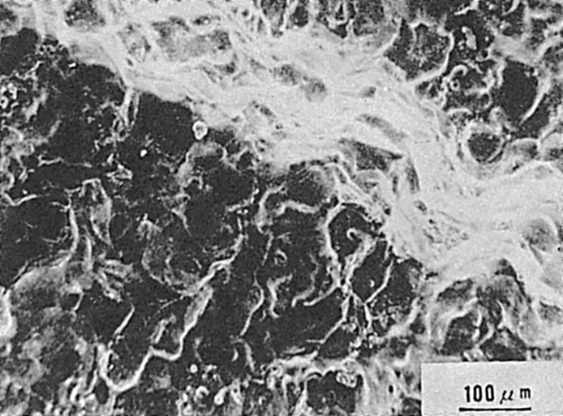
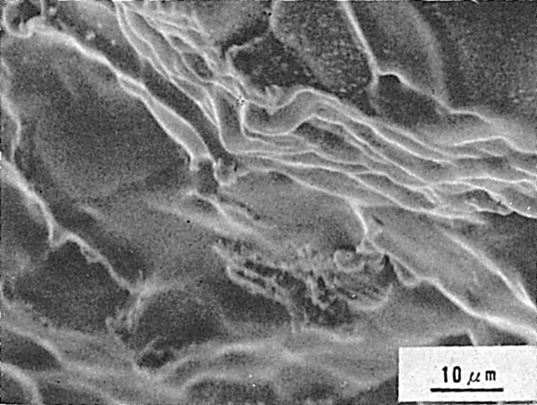
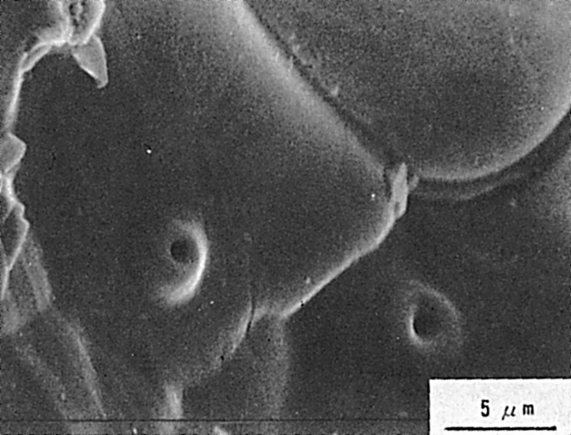
Fig.4 高倍率のミクロ破面の例
Fig.3 高倍率のミクロ破面の例
Fig.2 低倍率のミクロ破面の例
Fig.1 割れの発生状況

（12）HT60鋼のエレクトロガス溶接時に発生した凝固割れの破面
― 拘束割れ試験 ―
（12）Fracture Surface of Solidification Crack in Electrogas Welding of HT60 Steel
― Restraint Weld Cracking Test ―
材 料（Material）
母 材（Base metal）：溶接構造用圧延鋼材SM58Q相当（板厚36㎜）．
溶接材料（Welding material）：SM58Q用フラックス入りワイヤ（1.6mm）．
化学組成（重量％）（Chemical composition）（wt.％）
 | C | Si | Mn | P | S | Cr | Mo | V | Al | B | Ti
母 材 | 0.08 | 0.25 | 1.30 | 0.015 | 0.004 | 0.15 | 0.15 | 0.037 | 0.060 | 0.0008 | ―
溶着金属 | 0.06 | 0.40 | 1.78 | 0.014 | 0.005 | 0.08 | 0.53 | 0.020 | 0.014 | 0.0003 | 0.018
機械的性質（Mechanical property）
 | 引張強さ  （kgf/mm²） | 降伏点(0.2％耐力)  （kgf/mm²） | 伸 び  （％） | シャルピー吸収エネルギー  （kgf･m）
母 材 | 65 | 56 | 28 | 27.0 at －20℃
溶 着 金 属 | 67 | 59 | 25 | 8.5 at －20℃
溶 接（Welding）
溶接方法（Welding method）：エレクトロガス溶接（Electrogas welding）
溶接条件（Welding condition）
開 先 形 状 | 予熱温度  （℃) | アーク電圧  （V） | 溶接電流  （A） | 溶接速度  （mm/min） | 積層方法
X 形 | ≦100 | 44 | 450 | 15 | 2層2パス
試 験（Test）
試験方法（Test method）：拘束割れ試験
破面の解説（Fracture Surface Analysis）
Fig.1に示すように，狭開先エレクトロガス溶接金属においては溶込み形状がなしの実形になりやすいため，凝固割れが発生しやすい．割れを含んだ試験片は，Fig.2に示すように液体窒素中で破断させた後，破面上の錆やスラグ（Slag）を除去するためにNaOH沸とう液に浸漬した．
Fig.3は初層に発生した割れの破面の一例を示したものであり，セル状樹枝状晶の突起が見られることから，この割れはかなり高温域で発生したものと予想される．なお破面には，拡大してみると(b)に見られるようにスラグが残存していた．このことから，この割れはかなり大きく開口していたために，スラブが内部へ侵入したものと思われる．

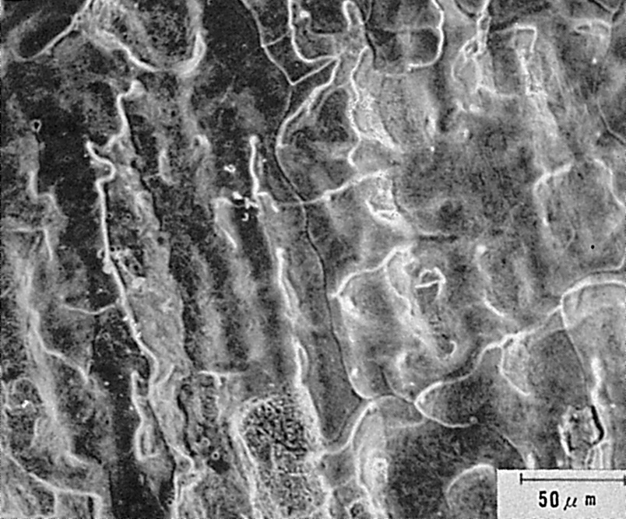

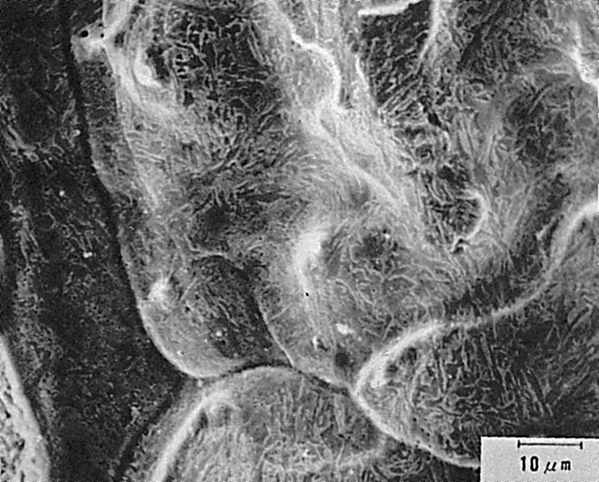
Fig.3 ミクロ破面の一例
(b) (a)の中央やや右下の拡大
Fig.2 SEM観察用破面の作製方法
(a)低倍率のミクロ破面
Fig.1 凝固割れの発生位置

（13）HT80鋼の電子ビーム溶接時に発生した凝固割れの破面
― ビード・オン・プレート試験 ―
（13）Fracture Surface of Solidification Crack in Electron Beam Welding of HT80 Steel
― Bead-on-Plate Test ―
材 料（Material）
母 材（Base metal）：溶接構造用圧延鋼材HT80（板厚50mm）．
化学組成（重量％）（Chemical composition）（wt.％）
 | C | Si | Mn | P | S | Cu | Ni | Cr | Mo | V | O | N
母材 | 0.12 | 0.29 | 0.88 | 0.010 | 0.013 | 0.25 | 0.97 | 0.42 | 0.44 | O.03 | 0.001 | 0.0051
機械的性質（Mechanical property）
 | 引張強さ  （kgf/mm²） | 降伏点(0.2％耐力)  （kgf/mm²） | 伸 び  （％） | シャルピー吸収エネルギー  （kgf･m）
母 材 | 78 | 83 | 25 | 24.0 at －20℃
溶 接（Welding）
溶接方法（Welding method）：電子ビーム溶接（Electron beam welding）
溶接条件（Welding condition）
加 速 電 圧  （kV） | ビ ー ム 電 流（mA） | a_{b}値 | 溶 接 速 度（mm/min）
60 | 350 | 0.9 | 350
試 験（Test）
試験方法（Test method）：ビート・オン・プレート試験
試験片形状（Specimen configuration）：300mm長×80mm幅×50mm厚
破面の解説（Fracture Surface Analysis）
Fig.1に電子ビーム溶接部横断面のマクロ組織を示す．溶接部の中央に凝固割れが見られる．厚鋼板の電子ビーム溶接においては，溶接条件が適切でない場合，欠陥が発生しやすくその中で凝固割れが最も多く，ブローホール（Blowhole）の発生も見られることがある．凝固割れの発生位置は最終凝固部に相当する溶接部中央であり，凝固収縮時の溶鋼不足により発生すると思われる．
Fig.2～Fig.5は上述の高温割れ破面であり，セル状樹枝状晶の突起による凹凸が顕著に見られる．Fig.6はブローホールの破面であり，やはりセル状樹枝状晶の突起が見られるが，凝固割れとは異なり破面の凹凸が非常に少ない．ブローホールは溶接部に発生したガスにより形成される空洞であり，内部のガス圧のため平担な破面になると思われる．

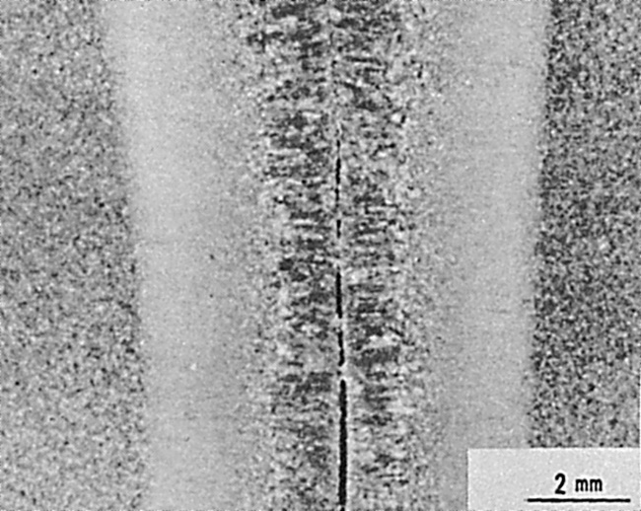
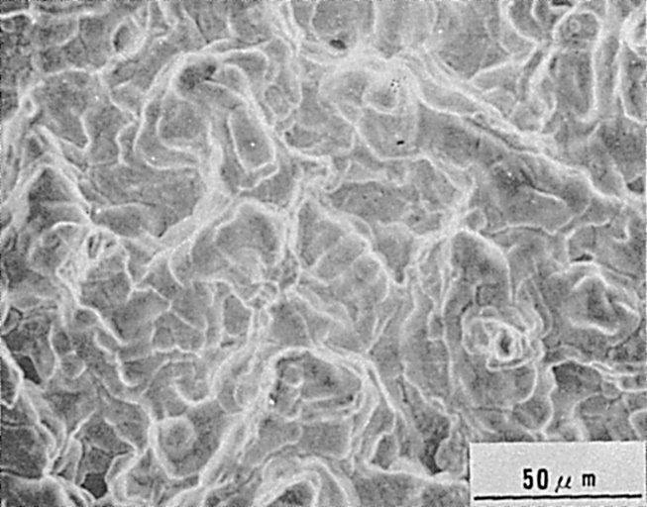
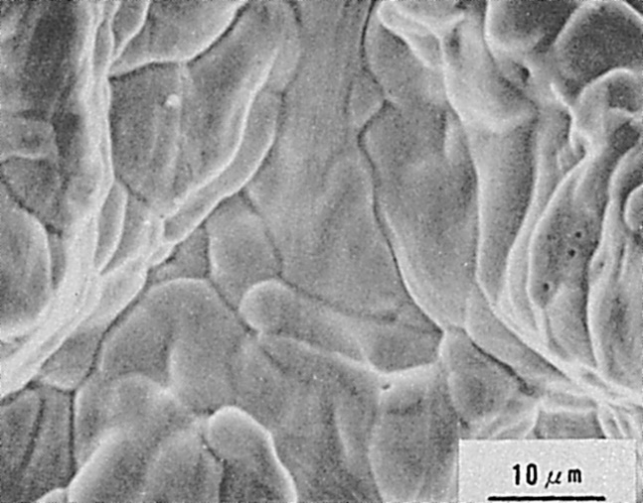
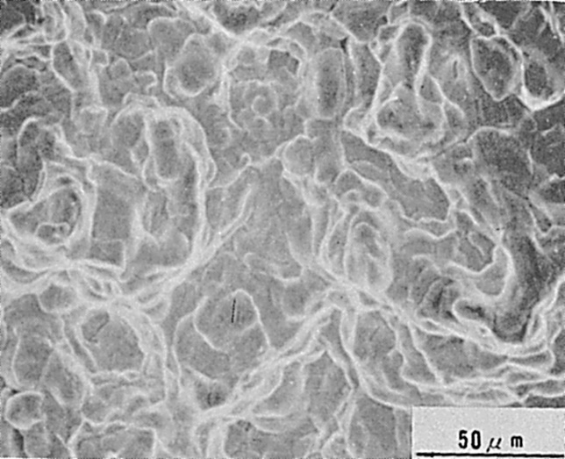
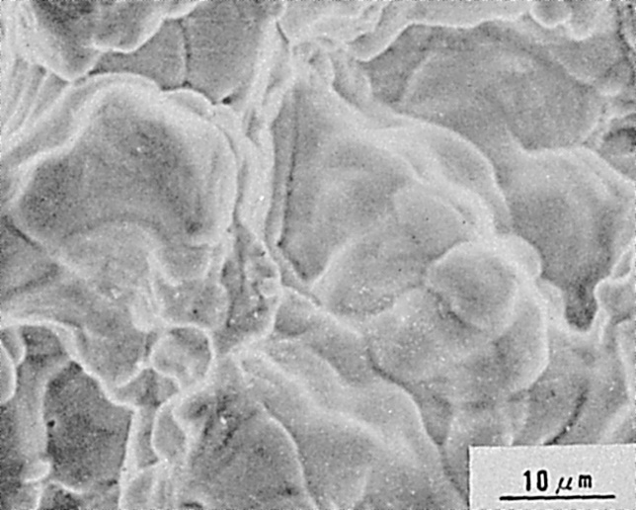
Fig.1 溶接部横断面のマクロ組織
Fig.2 凝固割れのミクロ破面の一例
Fig.3 Fig.2の中央部の拡大
Fig.4 凝固割れのミクロ破面の一例
Fig.5 Fig.4の中央部拡大
Fig.6 ブローホールの様相

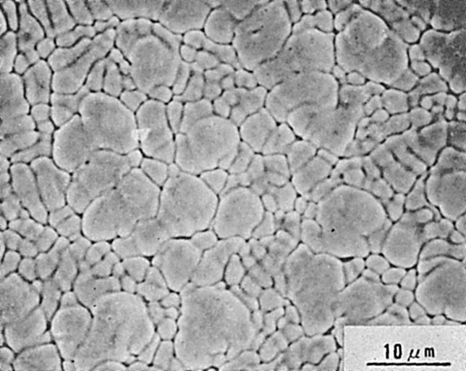

（14）21／4Cr-1Mo鋼の電子ビーム溶接時に発生した凝固割れの破面
― ビート・オン・プレート試験 ―
（14）Fracture Surface of Solidification Crack in Electron Beam
Welding of 21／4 Cr-1Mo Steel
― Bead-on-Plate Test ―
材 料（Material）
母 材（Base metal）：ボイラおよび圧力容器用クロムモリブデン鋼鋼板
SCMV4NT（板厚100mm）．
化学組成（重量％）（Chemical composition）（wt.％）
 | C | Si | Mn | P | S | Cr | Mo | O | N
母 材 | 0.11 | 0.21 | 0.51 | 0.016 | 0.009 | 2.21 | 0.90 | 0.003 | 0.0081
機械的性質（Mechanical property）
 | 引張強さ  （kgf/mm²） | 降伏点(0.2％耐力)  （kgf/mm²） | 伸 び  （％） | シャルピー吸収エネルギー  （kgf･m）
母 材 | 64.3 | 52.9 | 22.0 | 29.7 at 0℃
溶 接（Welding）
溶接方法（Welding method）：電子ビーム溶接（Electron beam welding）
溶接条件（Welding condition）
加 速 電 圧  （kV） | ビ ー ム 電 流（mA） | a_{b}値 | 溶 接 速 度（mm/min）
60 | 750 | 1.2 | 400
試 験（Test）
試験方法（Test method）：ビート・オン・プレート試験
試験片形状（Specimen configuration）：400mm長×75mm幅×100mm厚
破面の解説（Fracture Surface Analysis）
Fig.1に電子ビーム溶接部横断面のマクロ組織を示す．溶接部中央部で溶込み深さの約1/3の位置に凝固割れが発生している．厚鋼板の電子ビーム溶接においては，溶接条件が適正でない場合，欠陥が発生しやすく，凝固割れは最も多く見られる欠陥である．凝固割れの発生位置は最終凝固部であり，凝固収縮時の溶鋼不足により発生すると思われる．
Fig.2～Fig.4は上述の凝固割れ破面を示したものであり，セル状樹枝状晶の突起による凹凸が見られる．

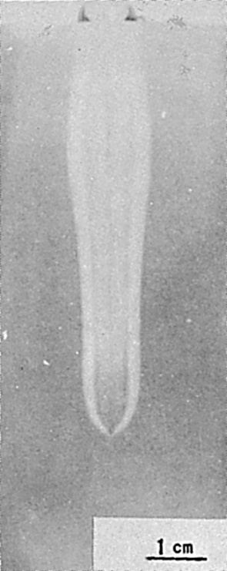

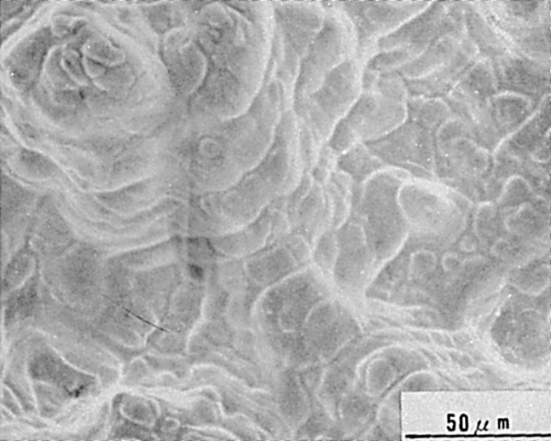
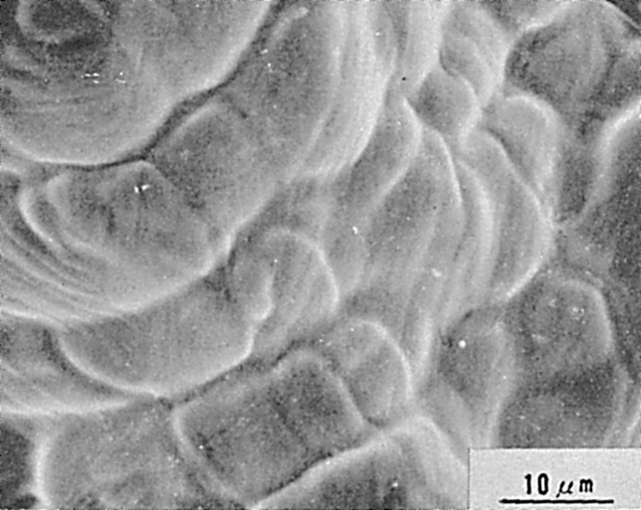
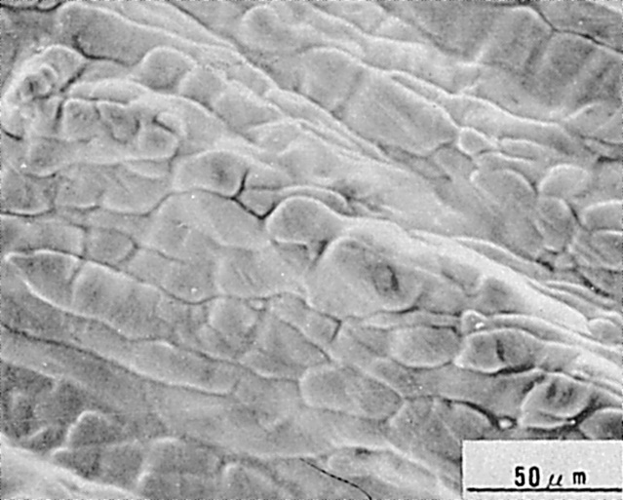
Fig.4 凝固割れのミクロ破面の他の例
Fig.3 Fig.2の中央部の拡大
Fig.2 凝固割れのミクロ破面の一例
Fig.1 溶接部横断面のマクロ組織

（15）中炭素鋼のTIG溶接時に発生した凝固割れの破面
― 急速引張型高温割れ試験 ―
（15）Fracture Surface of Solidification Crack in TIG Arc Welding of Medium Carbon Steel
― Rapid Tensile Hot Cracking Test ―
材 料（Material）
母 材（Base metal）：みがき特殊帯鋼S35CM（板厚2mm）．
化学組成（重量％）（Chemical composition）（wt.％）
 | C | Si | Mn | P | S
母 材 | 0.34 | 0.02 | 0.77 | 0.023 | 0.017
溶 接（Welding）
溶接方法（Welding method）：TIG溶接（TIG arc welding）
溶接条件（Welding condition）
ア ー ク 電 圧  （V） | 溶 接 電 流  （A） | 溶 接 速 度  （mm/min）
14～16 | 75～80 | 50
試 験（Test）
試験方法（Test method）：急速引張型高温割れ試験
試験片形状（Specimen configuration）：300mm長×80mm幅×2mm厚
試験条件（Test condition）：溶接中に10mm/secの変形速度で試験片を瞬時に引張り，凝固割れを発生させた．
破面の解説（Fracture Surface Analysis）
この試験法では所定のひずみ量が瞬時に付加されるため，ひずみ付加時の溶融池後端付近の凝固脆性温度領域で凝固割れが発生する．そのため破面には，凝固脆性温度領域内の各温度に対応した破面の変化を観察することができる．Fig.1は凝固脆性温度領域の破面の全景を示したものである．溶接方向は左方向であるため，Fig.1では右方向に進むにしたがって割れ開口時の温度が低下している．すなわちFig.1の左端部は凝固脆性温度領域の上限温度に対応していて，この温度はほぼ液相線温度に等しい．またFig.1の右端部の強制破断部に隣接した部分は凝固脆性温度領域の下限温度に対応していて，これはほぼ真の固相線温度に等しい．高温側ではセル状樹枝状晶による突起が顕著に見られるが，低温側になるにしたがって破面はしだいに平坦になっていく様子が見られる．Fig.2～Fig.4はFig.1の高温，中温，低温域を拡大して示したものである．

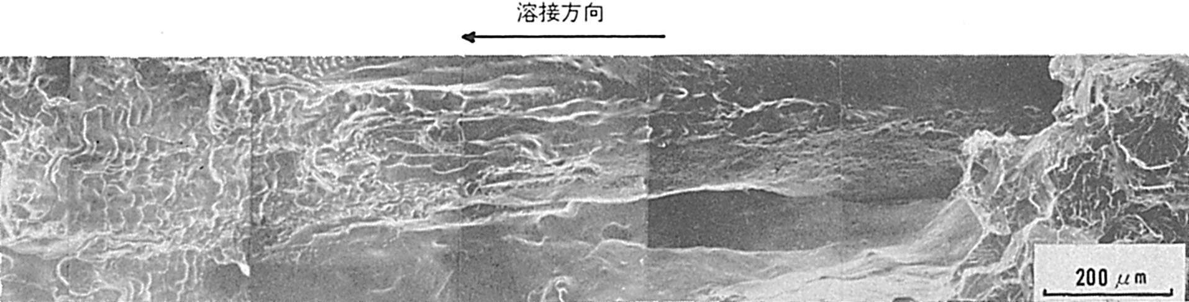

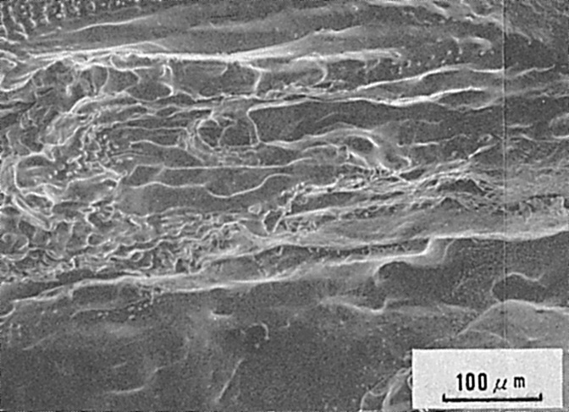
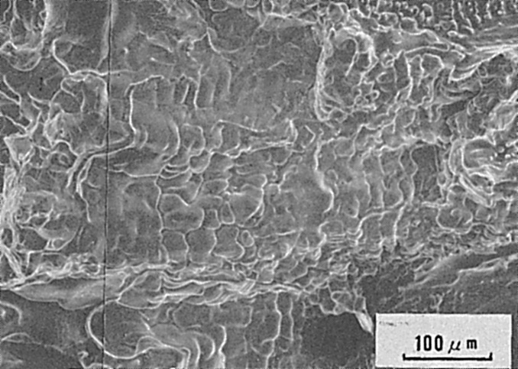
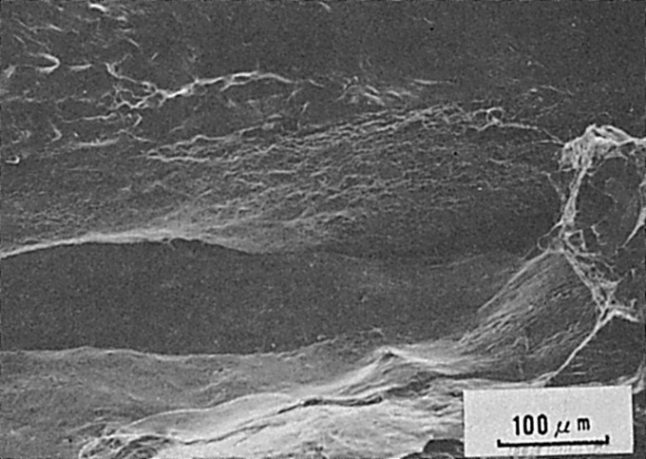
Fig.4 Fig.1の右端部付近の拡大
Fig.3 Fig.1の中央付近の拡大
Fig.2 Fig.1の左端部付近の拡大
Fig.1 凝固脆性温度領域のミクロ破面の全景（ただし右端は強制破断部）

（16）高炭素鋼のTIG溶接時に発生した凝固割れの破面
― 急速引張型高温割れ試験 ―
（16) Fracture Surface of Solidification Crack in TIG Arc Welding of High Carbon Steel
― Rapid Tensile Hot Cracking Test ―
材 料（Material）
母 材（Base metal）：みがき特殊帯鋼S75CM （板厚2mm）．
化学組成（重量％）（Chemical composition）（wt.％）
 | C | Si | Mn | P | S
母 材 | 0.77 | 0.22 | 0.43 | 0.020 | 0.009
溶 接（Welding）
溶接方法（Welding method）：TIG溶接（TIG arc welding）
溶接条件（Welding condition）
ア ー ク 電 圧  （V） | 溶 接 電 流  （A） | 溶 接 速 度  （mm/min）
14～16 | 75～80 | 50
試 験（Test）
試験方法（Test method）：急速引張型高温割れ試験
試験片形状（Specimen configuration）：300mm長×80mm幅×2mm厚
試験条件（Test condition）：溶接中に10mm/secの変形速度で試験片を瞬時に引張り，凝固割れを発生させた．
破面の解説（Fracture Surface Analysis）
この試験法では所定のひずみ量が瞬時に付加されるため，ひずみ付加時の溶融池後端付近の凝固脆性温度領域で凝固割れが発生する．そのため破面には凝固脆性温度領域内の各温度に対応した破面の変化を観察することができる．Fig.1は凝固脆性温度領域の破面の全景を示したものである．溶接方向は左方向であるため，Fig.1では右方向に進むにしたがって割れ開口時の温度が低下している．すなわちFig.1の左端部は凝固脆性温度領域の上限温度に対応していて，この温度はばぼ液相線温度に等しい．またFig.1の右端部の強制破断部に隣接した部分は凝固脆性温度領域の下限温度に対応していて，これは真の固相線温度にほぼ等しい．高温側ではセル状樹枝状晶による突起が顕著に見られるが，低温側になるにしたがって破面が平坦になっていく様子が見られる．Fig.2～Fig.4はFig.1の破面を部分的に拡大したものである．

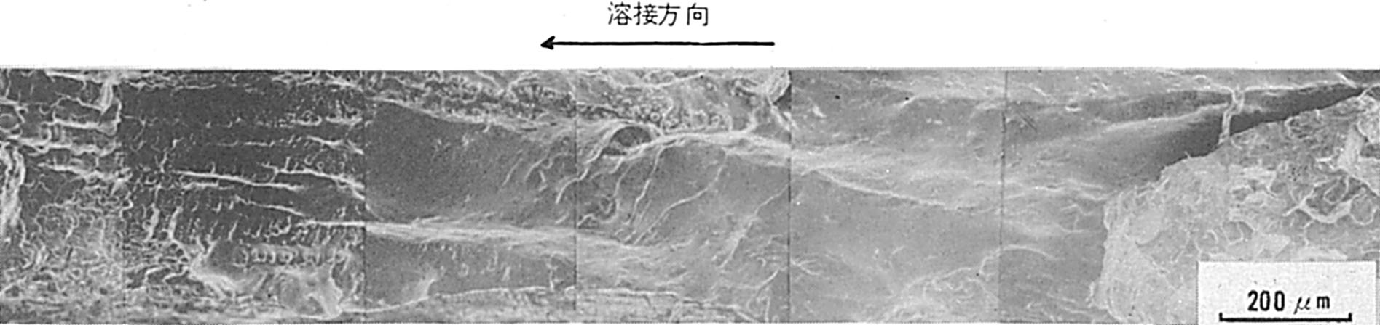

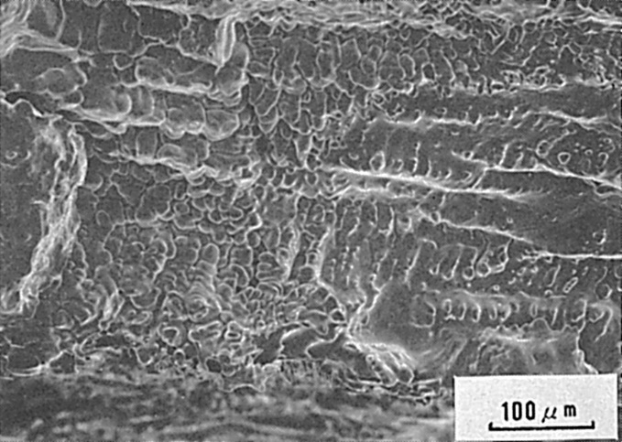
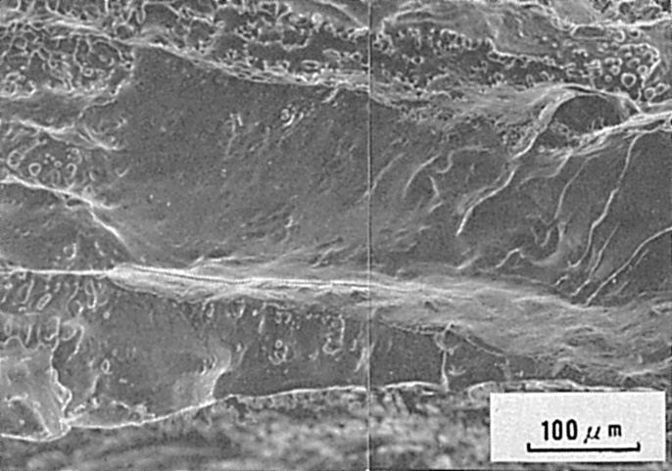
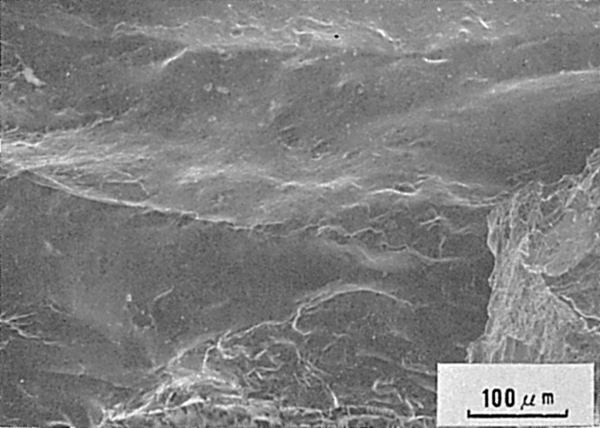
Fig.4 Fig.1の右端部付近の拡大
Fig.3 Fig.2の右隣部の拡大
Fig.2 Fig.1の左端部付近の拡大
Fig.1 凝固脆性温度領域のミクロ破面の全景（ただし右端は強制破断部）

（17）マルテンサイト系ステンレス鋼のTIG溶接時に
発生した凝固割れの破面
― トランス・パレストレイン試験 ―
（17） Fracture Surface of Solidification Crack in TIG Arc
Welding of Martensitic Stainless Steel
― Trans-Varestraint Test ―
材 料（Material）
母 材（Base metal）：13％Cr系特殊ステンレス鋼（板厚5 mm）．
化学組成（重量％）（Chemical composition）（wt.％）
 | C | Si | Mn | P | S | Ni | Cr | Mo | V | W | N
母 材 | 0.20 | 0.44 | 0.65 | 0.015 | 0.017 | 0.72 | 13.7 | 1.08 | 0.41 | 1.17 | 0.024
機械的性質（Mechanical property）
 | 引 張 強 さ  （kgf/mm²） | 降伏点(0.2％耐力)  （kgf/mm²） | 伸 び  （％）
母 材 | 93.6 | 75.5 | 13.8
溶 接（Welding）
溶接方法（Welding method）：TIG溶接（TIG arc welding）
溶接条件（Welding condition）
アーク電圧  （V） | 溶 接 電 流  （A） | 溶 接 速 度（mm/min） | 積 層 方 法
10 | 130 | 80 | 1層1パス
試 験（Test）
試験方法（Test method）：トランス・パレストレイン試験
試験片形状（Specimen configuration）：300mm長×200mm幅×5mm厚
破面の解説（Fracture Surface Analysis）
Fig.1は，発生した割れの一つを強制破断して得たマクロ破面を示したものであり，Fig.2はそのスケッチである．Fig.1で溶接方向は右方向であり，曲げひずみ付加時の溶融池後端からある距離まで割れが発生している．凝固割れの部分にはスケール（Scale）が若干あるため，金属光沢はほとんど見られない．Fig.2のA，B，Cにわたる部分を拡

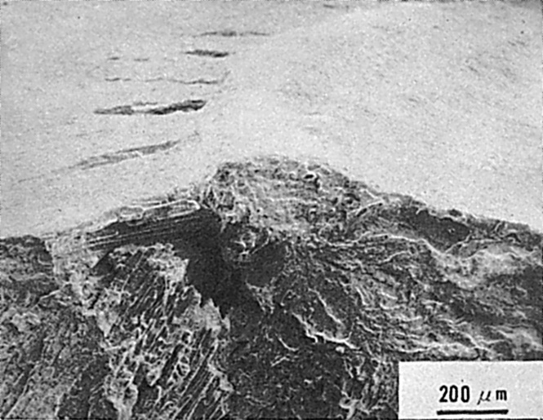
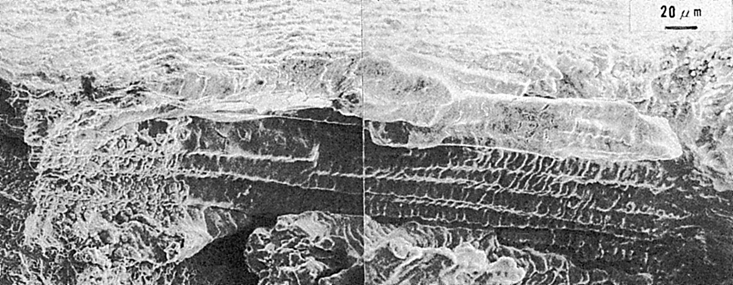
Fig.3 Fig.2のA，B，Cにわたる低倍率のミクロ破面
Fig.2 Fig.1のスケッチ
Fig.1 マクロ破面

大したミクロ破面をFig.3に示す．右方向，すなわち高温度側ではセル状樹枝状晶による突起が顕著であり，逆に左方向，すなわち低温度側では突起は次第に不明瞭になっている．Fig.2のA，BおよびCをそれぞれ拡大したミクロ破面をFig.4～6に示す．

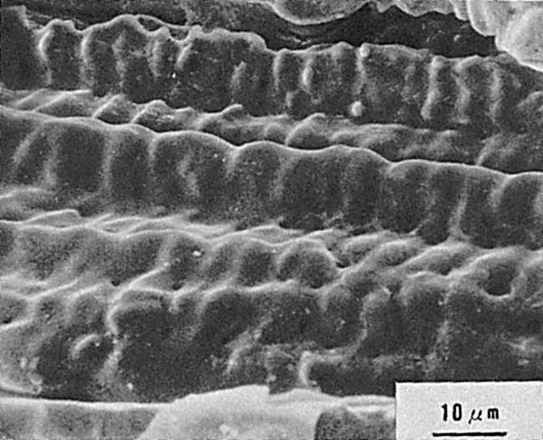
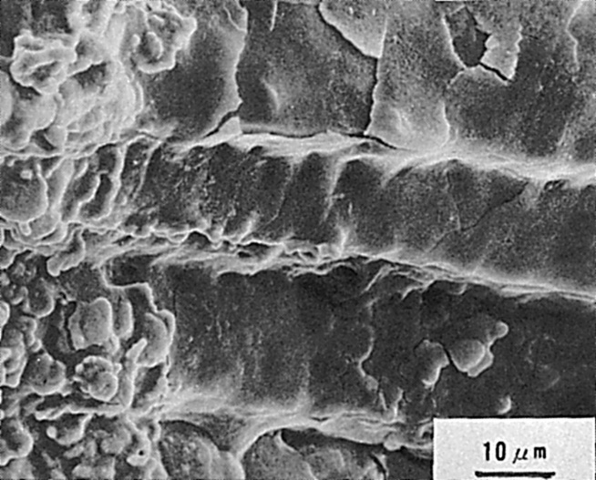
Fig.4 Fig.2のA部のミクロ破面
Fig.5 Fig.2のB部のミクロ破面
Fig.6 Fig.2のC部のミクロ破面

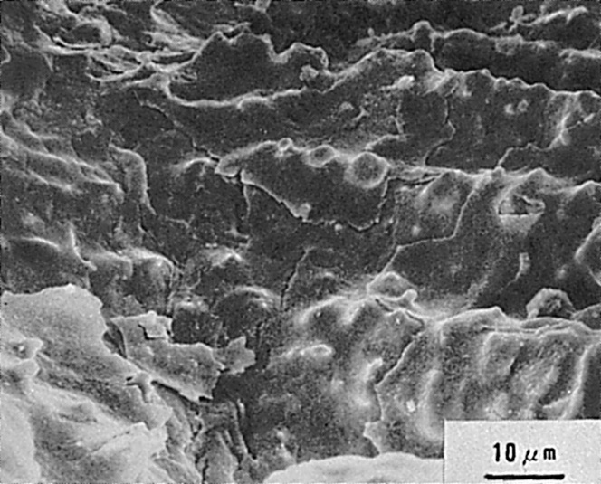

（18）オーステナイト系ステンレス鋼の被覆アーク溶接時に

発生した凝固割れの破面
― C形ジグ拘束突合せ溶接割れ試験 ―
（18）Fracture Surface of Solidification Crack in Shielded Metal-Arc
Welding of Austenitic Stainless Steel
― FISCO Cracking Test ―
材 料（Material）
母 材（Base metal）：オーステナイト系ステンレス鋼 SUS316 （板厚20mm）．
溶接材料（Welding material）：オーステナイト系ステンレス鋼用被覆アーク溶接棒D316（径4.0mm）．
化学組成（重量％）（Chemical composition）（wt.％）
 | C | Si | Mn | P | S | Ni | Cr | Mo
母材(規格値) | ≦0.08 | ≦1.00 | ≦2.00 | ≦0.040 | ≦0.030 | 10.00  ～14.00 | 16.00  ～18.00 | 2.00  ～3.00
溶着金属 | 0.05 | 0.26 | 1.40 | 0.024 | 0.003 | 12.51 | 18.41 | 2.15
機械的性質（Mechanical property）
 | 引 張 強 さ  （kgf/mm²） | 降伏点(0.2％耐力)  （kgf/mm²） | 伸 び  （％）
母 材（規格値） | ≧53 | ≧21 | ≧40
溶着金属（測定例） | 56.8 | ― | 43
溶 接（Welding）
溶接方法（Welding method）：被覆アーク溶接（Shielded metal-arc welding）
溶接条件（Welding condition）
開 先 形 状 | 溶接棒の  乾燥条件 | アーク電圧  （V） | 溶接電流  （A） | 溶接速度  （mm/min） | 積層方法
Y 形 | 200℃×1hr | 22～25 | 135 | 180 | 1層1パス
試 験（Test）
試験方法（Test method）：C形ジグ拘束突合せ溶接割れ試験 JIS Z3155
破面の解説（Fracture Surface Analysis）
Fig.1は，割れ試験後の強制曲げによって破断させた試験片をスケッチしたものであり，クレータ部にのみ凝固割れの発生が見られる．Fig.2は凝固割れのミクロ破面を示したものであり（ただし右上部と左上部は強制破断部），柱状晶による方向性とセル状樹枝状晶の突起を伴った丸みをもつ様相が見られる．Fig.3はFig.2のA部を拡大したものである．

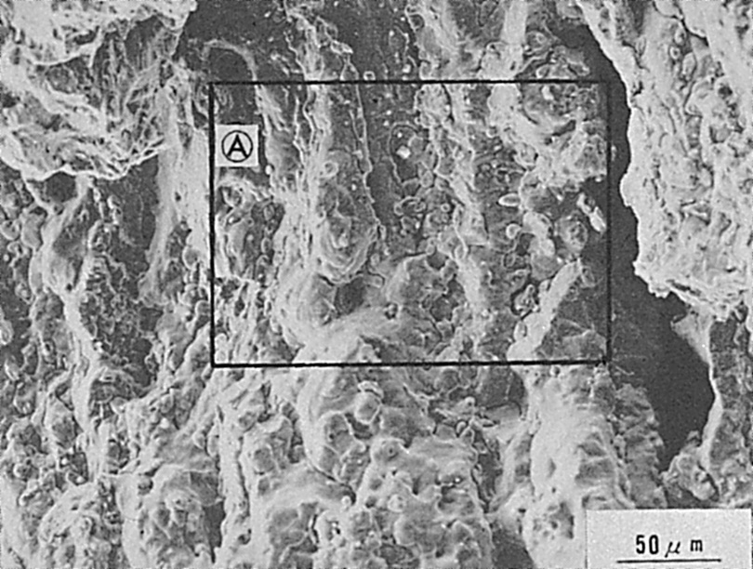
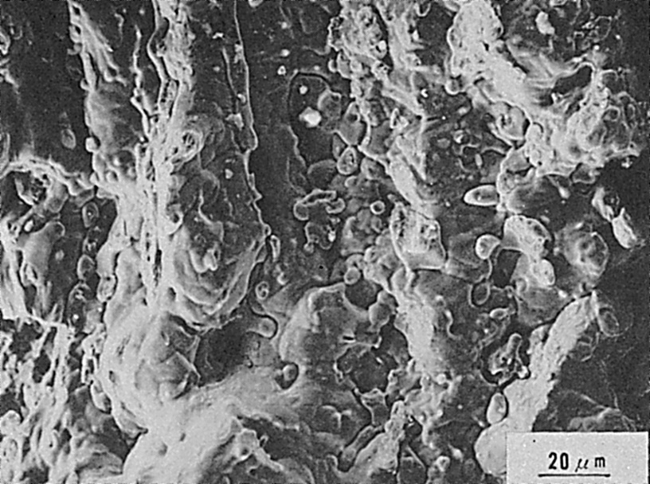
Fig.3 Fig.2のA部の拡大
Fig.2 ミクロ破面の一般例
Fig.1 試験片形状

